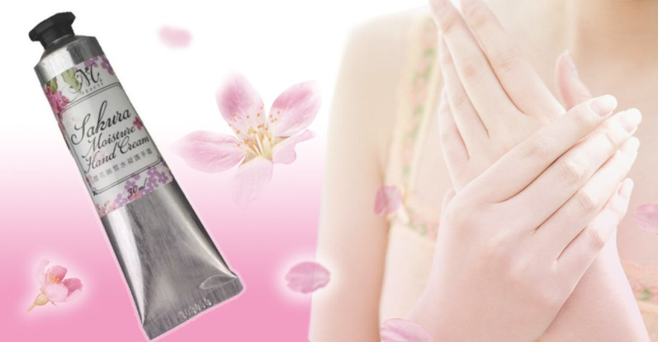

商品名稱：【櫻花嫩皙水凝護手霜 (2入)】

商品特色：
★獨家提供日本櫻花般的甜美香氣，彷彿自己就在日本街道上散步一樣！

★添加強效保濕成分，讓男友一牽手就不想放開！

★就像替雙手做SPA，滋潤每一吋肌膚，如同絲綢般的滑嫩！

高度保濕、不油膩 讓妳隨時隨地都方便做事，不再當『卡卡』唷！

這是一款能迅速滋潤雙手又能達到撫平皺紋的護手霜，添加高度保濕玻尿酸，讓妳在按摩的瞬間，馬上感受到嬰兒肌膚般的滑嫩！

不管你是在看電視、打掃、看書，都會覺得相當的方便！而且隨之聞來的香氣，更讓妳的心情愉悅哦，處理事情的速度也跟著變快了呢！

